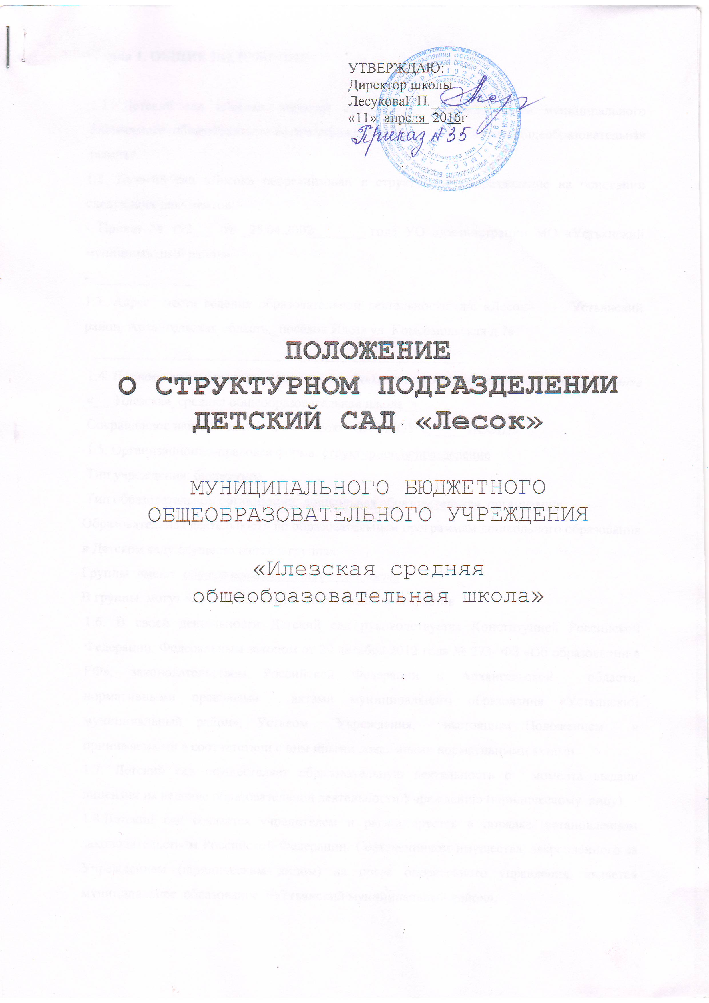

Глава 1. ОБЩИЕ ПОЛОЖЕНИЯ

1.1. Детский сад «Лесок», является структурным подразделением муниципального бюджетного общеобразовательного учреждения «Илезская средняя общеобразовательная школа»
1.2. Детский сад «Лесок» реорганизован в структурное подразделение на основании следующих документов:
- Приказ № 192___ от _25.04.2002_______ года УО администрации МО «Устьянский муниципальный район»
- ______________
1.3. Адрес места ведения образовательной деятельности: д/с «Лесок» - Устьянский район, Архангельская область,_посёлок Илеза ул Комсомольская д 7а
______________________________________________________.
1.4. Полное наименование: муниципальное бюджетное общеобразовательное учреждение «___Илезская_средняя общеобразовательная школа_»
Сокращённое наименование: д/с « Лесок» СП МБОУ «_____ ИСОШ».
1.5. Организационно-правовая форма: структурное подразделение
Тип учреждения: бюджетное.
Тип образовательной организации: дошкольная образовательная организация.
Образовательная деятельность по образовательным программам дошкольного образования в Детском саду осуществляется в группах.
Группы имеют общеразвивающую направленность
В группы могут включаться воспитанники разных возрастов.
1.6. В своей деятельности Детский сад руководствуется Конституцией Российской Федерации, Федеральным законом от 29 декабря 2012 года № 273- ФЗ «Об образовании в РФ», законодательством Российской Федерации и Архангельской области, нормативными правовыми актами муниципального образования «Устьянский муниципальный район», Уставом Учреждения, настоящим Положением и принимаемыми в соответствии с ним иными локальными нормативными актами.
1.7. Детский сад осуществляет образовательную деятельность с момента выдачи лицензии на ведение образовательной деятельности Учреждению (юридическому лицу).
1.8.Детский сад создается учредителем и регистрируется в порядке, установленном законодательством Российской Федерации. Собственником имущества, закреплённого за Учреждением (юридическим лицом) на праве оперативного управления, является муниципальное образование «Устьянский муниципальный район».
1.9.Детский сад несет в установленном законодательством Российской Федерации порядке ответственность за:
- невыполнение функций, определенных Уставом Учреждения, настоящим Положением.
- реализацию не в полном объеме основной образовательной программы дошкольного образования в соответствии с учебным планом;
- качество образования своих выпускников;
- жизнь и здоровье воспитанников, работников образовательной организации.

Глава 2. Цель и предмет деятельности.

2.1. Предметом деятельности Детского сада являются отношения в сфере образования, возникающие при реализации образовательной программы дошкольного образования.
2.2. Целями деятельности Детского сада является осуществление образовательной деятельности по образовательным программам дошкольного образования различных видов и направленности в соответствии с пунктами 2.3, 2.4 настоящего положения.
2.3. Основными видами деятельности Детского сада является реализация:
- основных общеобразовательных программ – образовательных программ дошкольного образования;
- присмотр и уход за детьми.
2.4. Детский сад вправе осуществлять образовательную деятельность по следующим образовательным программам, реализация которых не является основной целью деятельности:
- реализация адаптированных образовательных программ для детей с ограниченными возможностями здоровья.

Глава 3. Организация образовательной деятельности.

3.1. Прием воспитанников в Детский сад осуществляется в соответствии с «Правилами приема на обучение по образовательным программам дошкольного образования», утверждёнными Учреждением.
3.2. Формы получения дошкольного образования и формы обучения по основной общеобразовательной программе – образовательной программе дошкольного образования определяются федеральным государственным образовательным стандартом дошкольного образования.
3.3. Образовательные программы дошкольного образования разрабатываются и утверждаются Детским садом самостоятельно в соответствии с федеральным государственным образовательным стандартом дошкольного образования и с учётом соответствующих примерных образовательных программ дошкольного образования.
3.4. Освоение образовательных программ дошкольного образования не сопровождается проведением промежуточных аттестаций и итоговой аттестации воспитанников.
3.5. Содержание дошкольного образования и условия организации обучения и воспитания детей с ограниченными возможностями здоровья определяются адаптированной образовательной программой, а для инвалидов также в соответствии с индивидуальной программой реабилитации инвалида.
Детский сад создаёт специальные условия для таких детей.
3.6. Детский сад принимает локальные нормативные акты, содержащие нормы, регулирующие образовательные отношения, в пределах своей компетенции в соответствии с законодательством Российской Федерации.
3.7. Локальные акты Детского сада издаются в разных формах: приказы, решения, положения, инструкции, правила.
3.8. Локальный акт принимается путём издания приказа директора Учреждения.

3.9. Детский сад обязан знакомить с локальными нормативными актами родителей (законных представителей), работников в соответствии с установленным законом порядке.

3.10. Медицинское обслуживание детей в Детском саду обеспечивают органы здравоохранения ГБУЗ АО «Устьянская ЦРБ» - «Илезская амбулатория»
3.11.Медицинский персонал наряду с администрацией несет ответственность за сохранение и укрепление здоровья детей дошкольного возраста, их физическое развитие, проведение лечебно – профилактических мероприятий, соблюдение санитарно – гигиенических норм, режима и обеспечение качества питания.
3.12. Медицинские услуги в пределах функциональных обязанностей медицинского персонала Детского сада оказываются бесплатно.
3.13. Детский сад обязан предоставить помещение с соответствующими условиями для работы медицинских работников, осуществлять контроль их работы в целях охраны и укрепления здоровья детей и работников Детского сада.
3.14. Работники Детского сада в обязательном порядке проходят периодическое медицинское обследование, которое проводится за счет средств учредителя.
3.15. Ответственность за организацию питания в Детском саду возлагается на зам директора по ДОУ 3.16. Детский сад обеспечивает гарантированное сбалансированное питание детей в соответствии с их возрастом и временем пребывания в Детском саду.
3.17.Устанавливается следующая кратность питания – трёхразовое.
3.18. Питание в Детском саду осуществляется в соответствии с примерным двухнедельным меню.
3.19. Контроль за качеством питания, витаминизацией блюд, санитарным состоянием пищеблока, соблюдением сроков реализации продуктов возлагается на зам директора по ДОУ, медицинский персонал, закрепленный за Детским садом.
3.20. Режим работы и длительность пребывания в нем воспитанников определяются календарным учебным графиком, утверждаемым директором Учреждения.
  - Детский сад обеспечивает получение дошкольного образования, присмотр и уход за воспитанниками в возрасте от 1г 6 мес. до прекращения образовательных отношений.
  - Педагогические работники несут ответственность за неисполнение или ненадлежащее исполнение возложенных на них обязанностей в порядке и в случаях, которые установлены федеральными законами.

Глава 4. Управление Детским садом.
4.1. Управление Детским садом осуществляется в соответствии с Законом «Об образовании в РФ», настоящим Положением и Уставом Учреждения.
4.2.Управление детским садом строится на принципах единоначалия и самоуправления 4.3.Непосредственное руководство детским садом осуществляет Зам директора по ДОУ .
4.4. Зам директора по ДОУ назначается директором Учреждения/
4.5. Зам Директора по ДОУ;
- Ведёт учёт детей, подлежащих зачислению в детский сад;
- Подготавливает локальные нормативные акты, проекты приказов Учреждения в части, касающейся работы структурного подразделения; организует ведение соответствующей документации в структурном подразделении.
- Осуществляет предварительный подбор и расстановку кадров работников структурного подразделения; рассматривает вопросы (предварительная подготовка) аттестации кадров.
- Организует работу по охране жизни и здоровья воспитанников и работников структурного подразделения, соблюдению санитарно-эпидемиологического режима.
- Организует обеспечение выполнения федеральных государственных образовательных стандартов.
- Организует научно-методическое обеспечение образовательного процесса в структурном подразделении.
- Осуществляет работу по обеспечению взаимодействия структурного подразделения с семьями воспитанников, в том числе в части взимания родительской платы за содержание ребенка в детском саду.
4.6. Органами коллегиального управления детского сада являются - педагогический совет , родительский комитет.

Педагогический совет является постоянно действующим органом коллегиального управления, осуществляющим общее руководство образовательным процессом. Компетенция педагогического совета :
- определяет направления образовательной деятельности детского сада ,
- выбирает образовательные программы для использования в детском саду;
- обсуждает вопросы содержания ,форм и методов образовательного процесса .планирует содержание образовательной деятельности детского сада,
- рассматривает вопросы повышения квалификации и переподготовки кадров;
- организует выявление ,обобщение распространение, внедрение педагогического опыта;
- рассматривает вопросы организации дополнительных услуг родителям;
- заслушивает отчёты зам директора по ДОУ о создании условий для реализации образовательных программ;
- заседание педагогического совета созывается по мере необходимости в соответствии с поставленными задачами, но не реже 4 раза в год ;
- заседание педагогического совета правомочны, если на них присутствуют не менее половины его состава;
- решение совета считается принятым ,если за него проголосовало 2/3 присутствующих;
- решение, принятое в пределах компетенции педагогического совета и не противоречит законодательству РФ, является обязательным;
- председателем педагогического совета является эам. директора по ДОУ детского сада.

Председатель педагогического совета:
- организует деятельность педагогического совета детского сада.
- информирует членов педагогического совета о предстоящем заседании за 14 дней.
- регистрирует поступающие в педагогический совет заявления, обращения, иные материалы.
- определяет повестку заседания педагогического совета. Контролирует выполнение решений педагогического совета. Отчитывается о деятельности педагогического совета перед директором Школы и органом управления образования.
- контроль соблюдения прав участников образовательного процесса, участие в разрешении конфликтных ситуаций между участниками образовательного процесса в случае необходимости.

Родительский комитет - постоянный орган самоуправления Детского сада, действующий в целях развития и совершенствования образовательного и воспитательного процессов, взаимодействия родительской общественности и Детского сада. Родительский комитет избирается из числа родителей детей, посещающих Детский сад.
Компетенция Родительского комитета:
- проводит разъяснительную и консультативную работу среди родителей детей об их правах и обязанностях;
- оказывает содействие в проведении массовых воспитательных мероприятий с детьми,
- участвует в подготовке Детского сада к новому учебному году;
- оказывает помощь администрации Детского сада в организации и проведении общих родительских собраний ;
- рассматривает обращения в свой адрес ,а также обращения по вопросам ,отнесённым к его компетенции;
- оказывает посильную помощь Детскому саду по благоустройству его помещений , детских площадок и территории ,силами родительской общественности.
Родительский комитет выбирает из своего состава председателям секретаря.
Председатель Родительского комитета:
- организует деятельность Родительского комитета;
-определяет повестку дня Родительского комитета ;
- контролирует выполнение решений Родительского комитета;
- взаимодействует с зам. директора ДОУ Детского сада в пределах своей компетенции.
Секретарь Родительского комитета :
- информирует членов Родительского комитета о предстоящем заседании
- организует подготовку и проведение заседаний Родительского комитета;
- ведёт делопроизводство.

Глава 5. Имущество и финансы детского сада.
5.1. Детский сад финансируется через Учреждение.
5.2. Детский сад вправе привлекать в порядке, установленном законодательством Российской Федерации, дополнительные финансовые средства за счёт добровольных пожертвований и целевых взносов физических и (или) юридических лиц .
5.3. Детский сад в установленном законом порядке вправе использовать на обеспечение своей деятельности полученные средства от безвозмездного поступления от физических и юридических лиц.

Глава 6. Порядок внесения изменений и дополнений к положению
6.1. Настоящее положение может быть изменено и дополнено по инициативе:
- директора учреждения;
- общего собрания работников детского сада. 6.2.Изменения и дополнения, вносимые в Положение, утверждаются директором Учреждения.

